BIOLOGIA II. ACTIVIDAD N° 3: LA NUTRICIÓN EN EL ORGANISMO HUMANO.
- “El organismo humano puede ser considerado un sistema complejo y abierto, constituído a su vez por complejos sistemas de órganos que funcionan de forma coordinada”
- Con los conocimientos que posees, explica la afirmación anterior.
PARA SABER: EN EL SIGUIENTE ESQUEMA SE MUESTRAN LOS DIFERENTES NIVELES DE ORGANIZACIÓN COMPRENDIDOS EN EL SISTEMA (aparato) DIGESTIVO HUMANO.
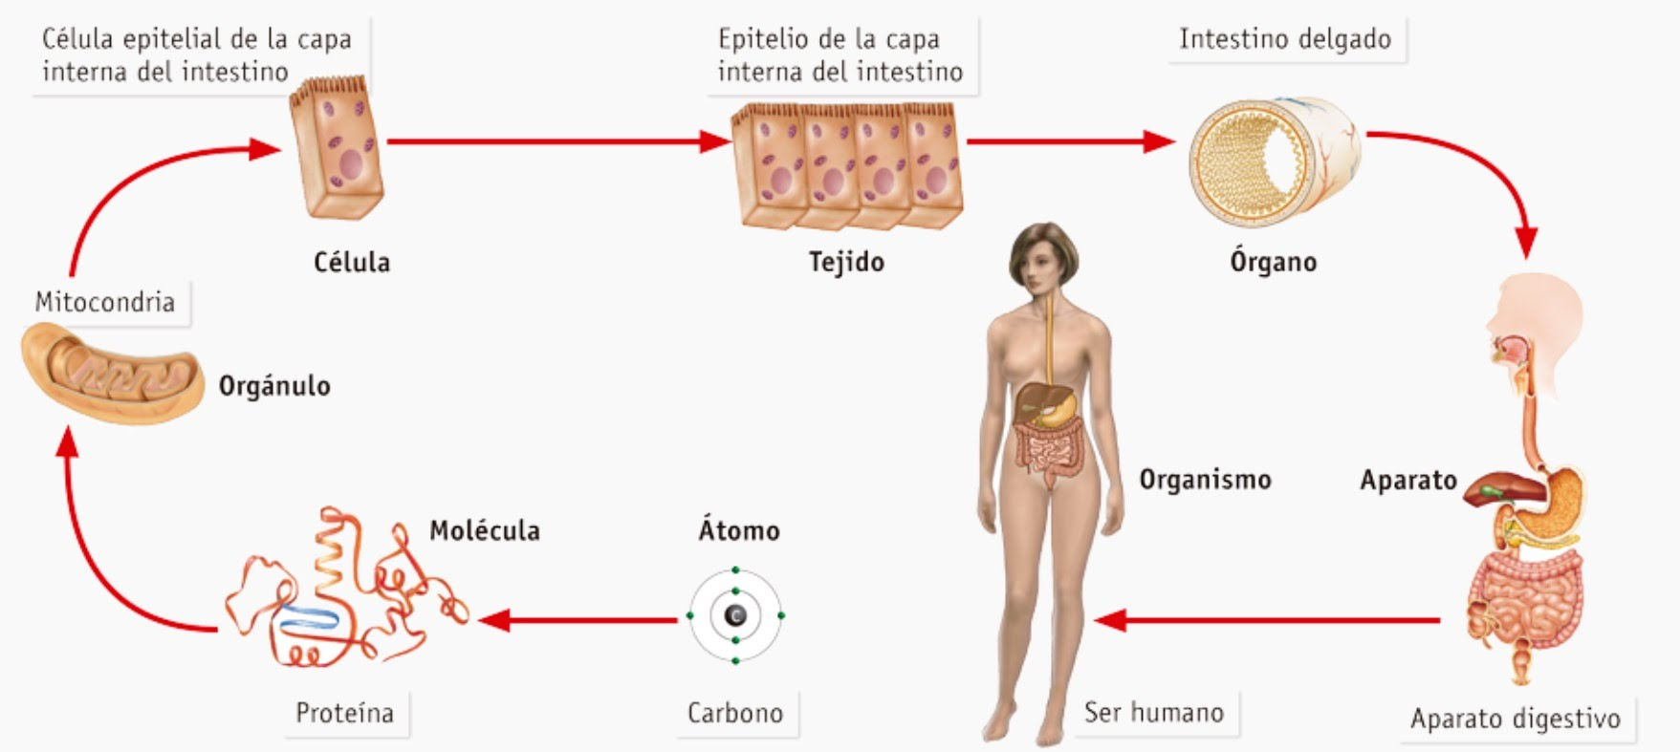
- Cada sistema de órganos que forma nuestro cuerpo realiza funciones que son específicas para cada uno y su funcionamiento esta relacionado y coordinado con otros sistemas.
- Indica cómo se los agrupa para poder estudiarlos comprensivamente. ¿cuáles son sus funciones? (cuadernillo 2020/pág.14).
- Nombra los sistemas que se incluyen en los sistemas de nutrición.
- Indica la función que realiza cada uno de los sistemas nombrados.

- Observa y analiza el diagrama que se encuentra en el cuadernillo, al pie de la página 16 y contesta:
- ¿Cómo se representan en el diagrama las relaciones entre los sistemas que participan en la nutrición?
- ¿Qué sistemas funcionan como vías de entrada en el organismo? ¿Que entra a través de ellos?
- ¿Cuáles funcionan como vías de salida de sustancias? ¿que sale a través de ellos?
- ¿de qué sistemas recibe sustancias el sistema circulatorio, cuáles son esas sustancias y hacia donde se transportan?
- ¿De dónde provienen las sustancias que son parte de la orina?

